
Об утверждении Плана по управлению пастбищами и их использованию по Сарысускому району на 2018-2019 годы
Решение Сарысуского районного маслихата Жамбылской области от 29 декабря 2017 года № 27-2. Зарегистрировано Департаментом юстиции Жамбылской области 11 января 2018 года № 3674
Примечание РЦПИ.
В тексте документа сохранена пунктуация и орфография оригинала.
В соответствии со статьей 6 Закона Республики Казахстан от 23 января 2001 года "О местном госудаственном управлении и самоуправлении в Республике Казахстан" и подпунктом 1) статьи 8 Закона Республики Казахстан от 20 февраля 2017 года "О пастбищах" районный маслихат РЕШИЛ:
1. Утвердить прилагаемый План по управлению пастбищами и их использованию по Сарысускому району на 2018-2019 годы.
2. Контроль за исполнением данного решения возложить на постоянную комиссию по вопросам экономики, финансов, бюджета, агропромышленного комплекса, охраны окружающей среды и природопользования, развития местного самоуправления.
3. Настоящее решение вступает в силу со дня государственной регистрации в органах юстиции и вводится в действие по истечении десяти календарных дней после дня его первого офицального опубликования.
Председатель сессии | Секретарь районного
районного маслихата | маслихата
С. Абдималиков | С. Бегеев
Утвержден решением
Сарысуского районного маслихата
от 29 декабря 2017 года за № 27-2
План по управлению пастбищами и их использованию по Сарысускому району на 2018-2019 годы
Введение
Сарысуский район – административная единица в западной части Жамбылской области. Площадь района 3 136 094 гектар. Количество жителей 43 856 человек. На территории района 27 населенных пункта объединены в 9 сельских округа и город Жанатас. Районный центр – город Жанатас, расположен в 180 километрах от областного центра.
В Сарысуском районе основное направление сельское хозяйство, в последнее время динамично развивающийся в животноводстве регион. При выполнении обязанности полного обеспечения продовольствием страну особое место занимает развитие животноводства, где его основой является эффективное и рациональное использование природных пастбищ.
Для собственников и землепользователей одной из неотложных мер является осуществление по эффективному использованию пастбищ, предотвращению деградации природных пастбищ и их улучшение. В связи с этим на территории района в сельских округах проводится анализ состояния обеспеченности пастбищными землями сельскохозяйственных животных.
Климат района резкоконтинентальный, воздух сухой, влажность воздуха низкая, зимы относительно холодные, лето жаркое и засушливое. На территории района из недр земли добываются гравий и соль.
Общая площадь сельскохозяйственных земель составляет 465 564 гектар, в том числе пашни 19 559 гектаров, многолетние насаждения 166 гектаров, сенокосы 23 692 гектаров, пастбища 371 821 гектаров, земли населенных пунктов 72 470 гектаров, земли промышленности, транспорта, связи, обороны и иного несельскохозяйственного назначения 11 115 гектаров, земли особо охраняемых природных территорий 1 000 гектаров, земли лесного фонда 532 092 гектаров, земли водного фонда 1 788 гектаров, земли запаса 1 017 467 гектаров. Земли используемые землепользователями других государств (Российская Федерация) 1 035 000 гектаров.
Сарысуский район граничит с Мойынкумским и Таласским районами, Карагандинской и Южно-Казахстанской областями.
Цель плана: управление пастбищами и их использование.
Срок реализации плана: наиная с января 2018 года до конца 2019 года.
Схема (карта)
расположения пастбищ на территории административно-территориальной единицы в разрезе категорий земель, собственников земельных участков и землепользователей на основании правоустанавливающих документов

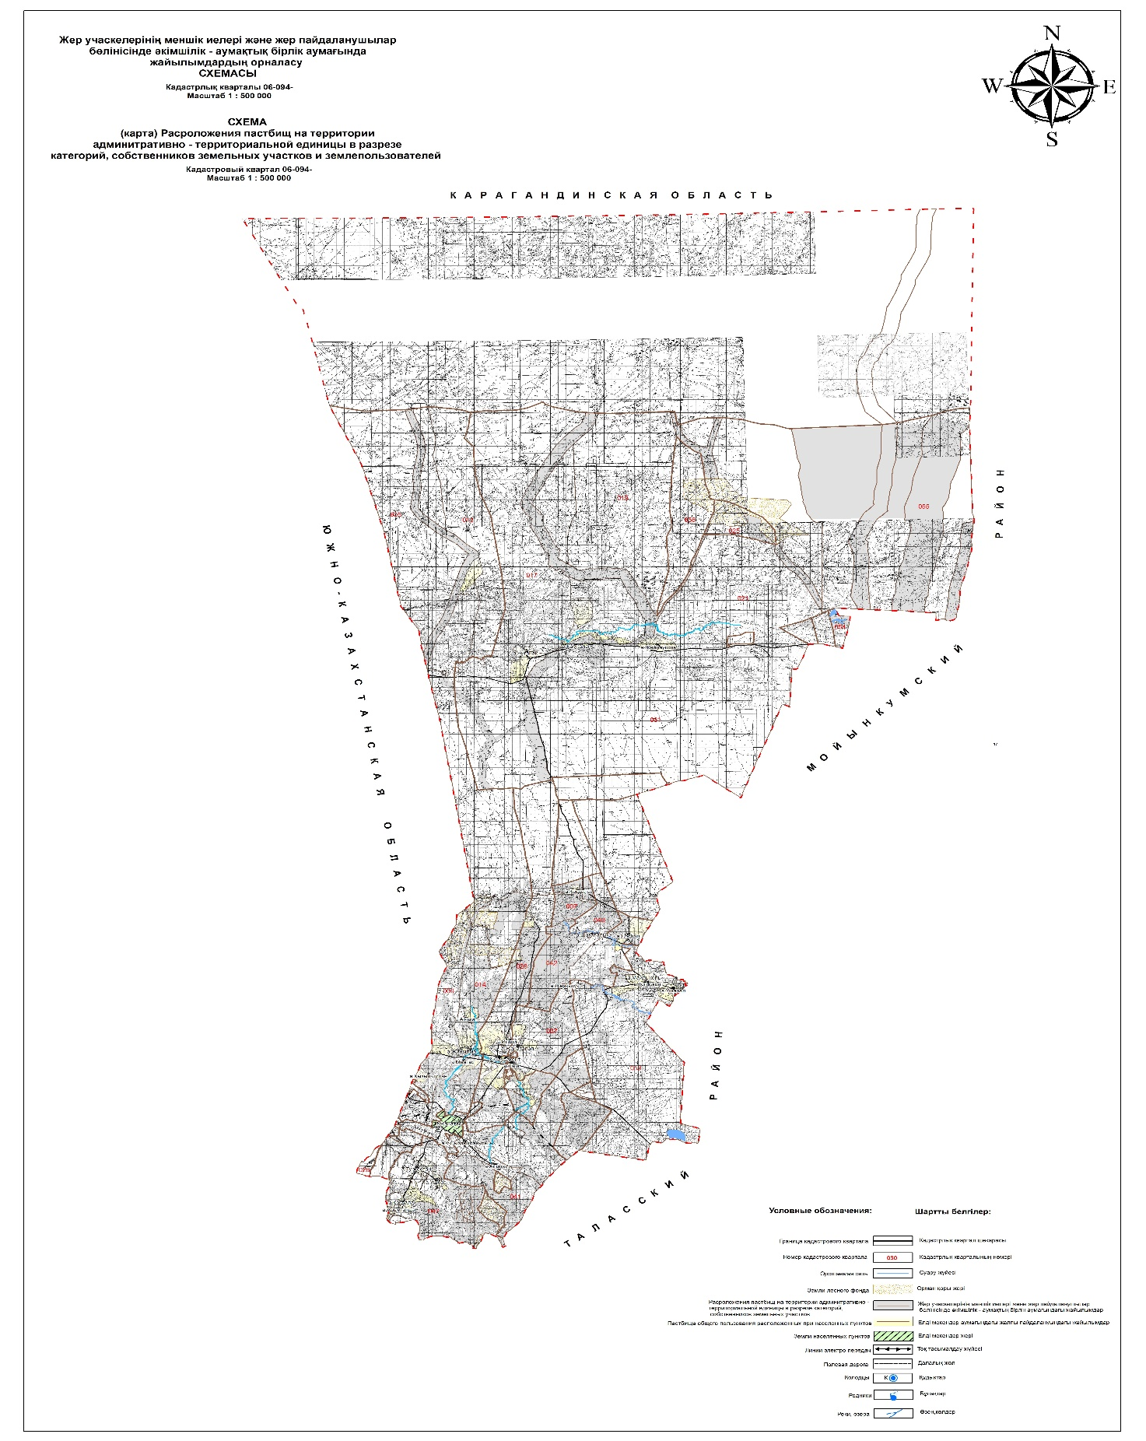

Приемлемая схема пастбищеоборота

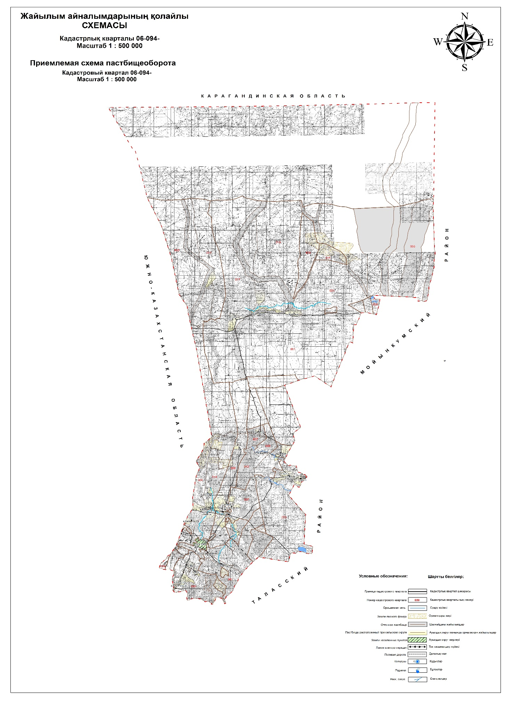

Карта с обозначением внешних и внутренних границ и площадей пастбищ, в том числе сезонных, объектов пастбищной инфраструктуры

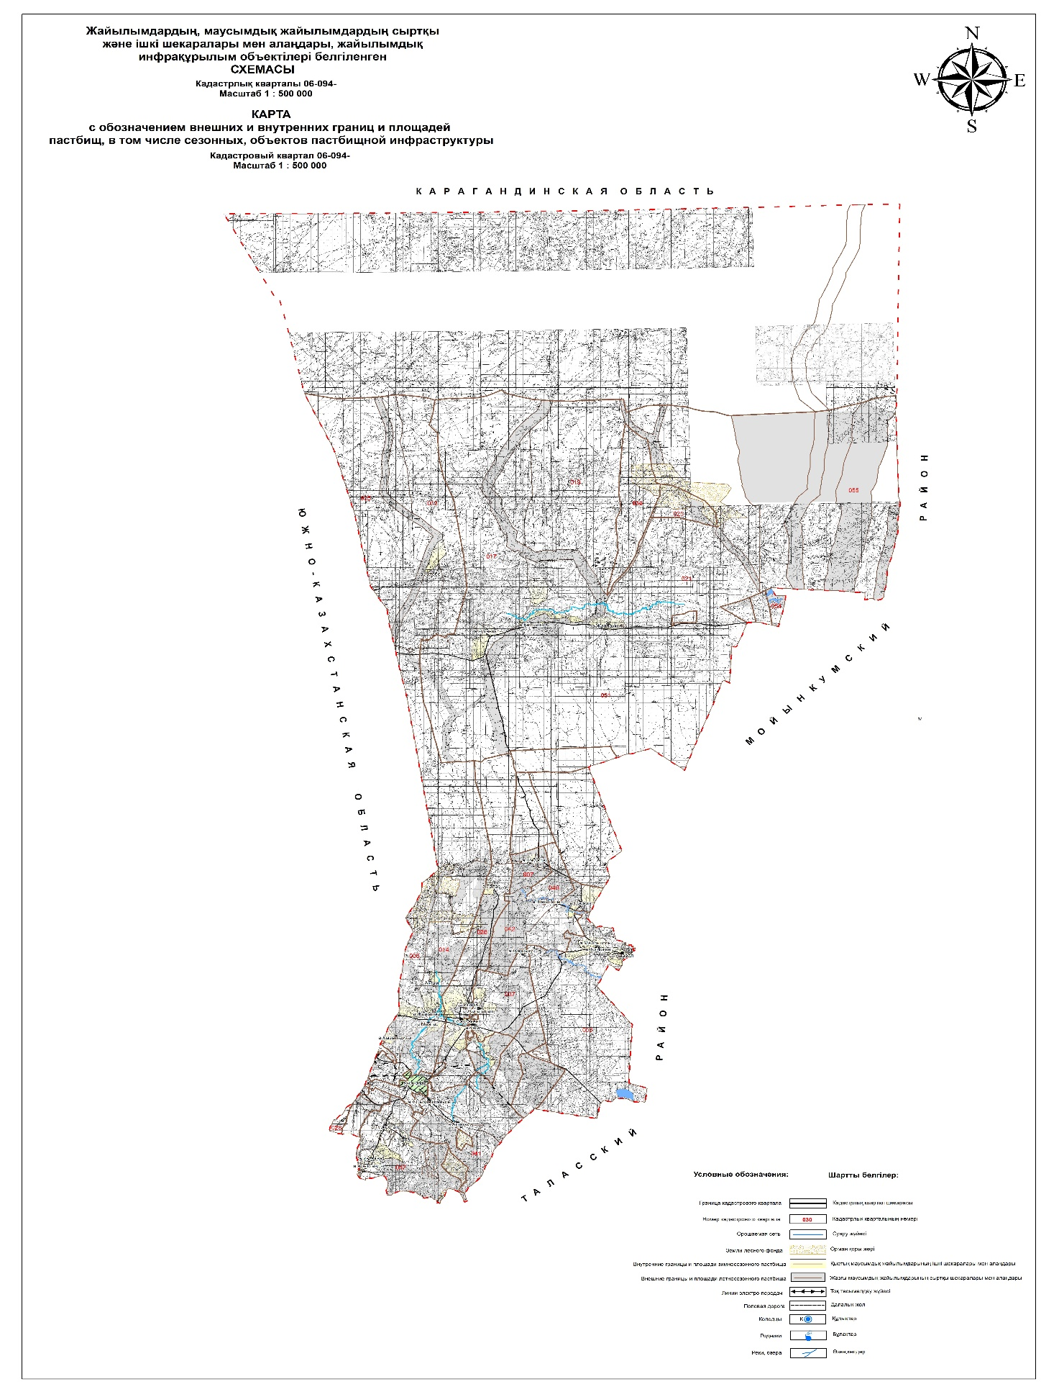

Схема доступа пастбищепользователей к водоисточникам (озерам, рекам, прудам, копаням, оросительным или обводнительным каналам, трубчатым или шахтным колодцам), составленная согласно норме потребления воды

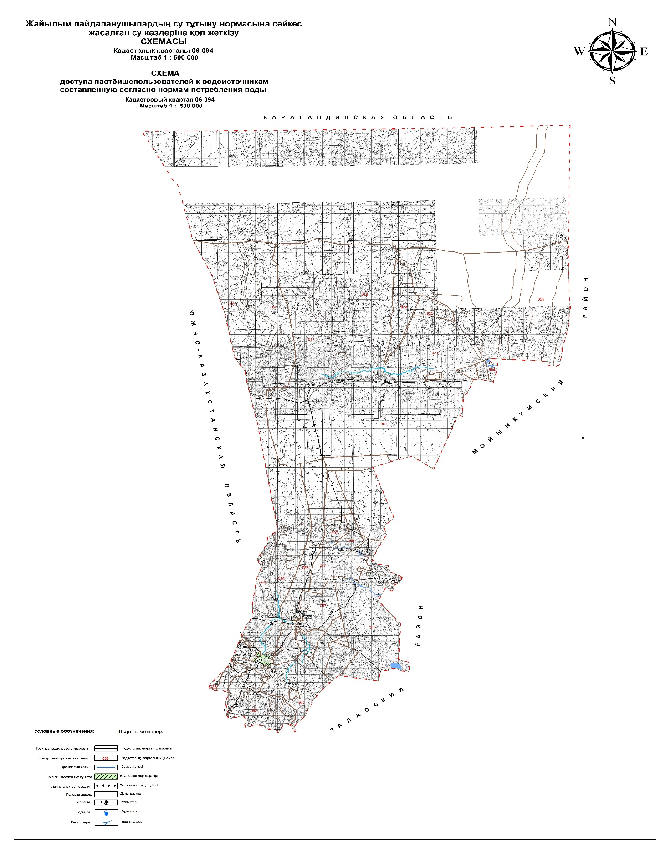

Схема перераспределения пастбищ для размещения поголовья сельскохозяйственных животных физических и (или) юридических лиц, у которых отсутствуют пастбища, и перемещения его на предоставляемые пастбища

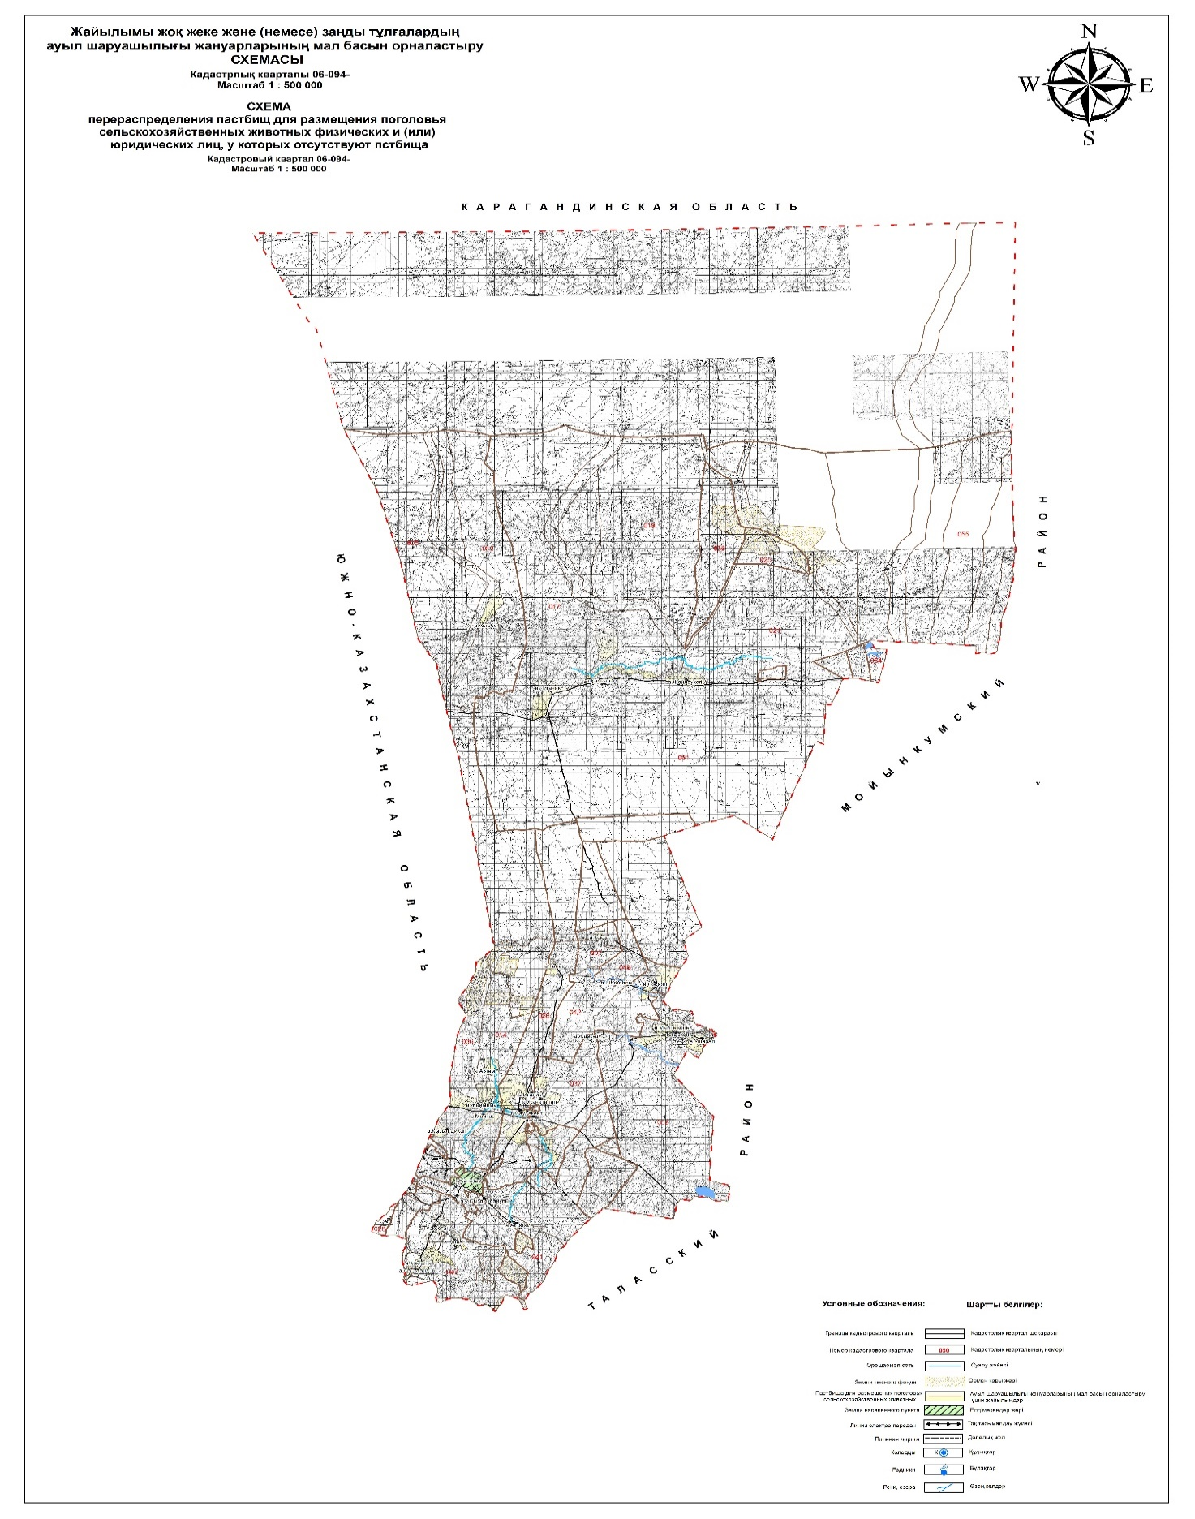

Схема размещения поголовья сельскохозяйственных животных на отгонных пастбищах физических и (или) юридических лиц, не обеспеченных пастбищами, расположенными при городе районного значения, поселке, селе, сельском округе

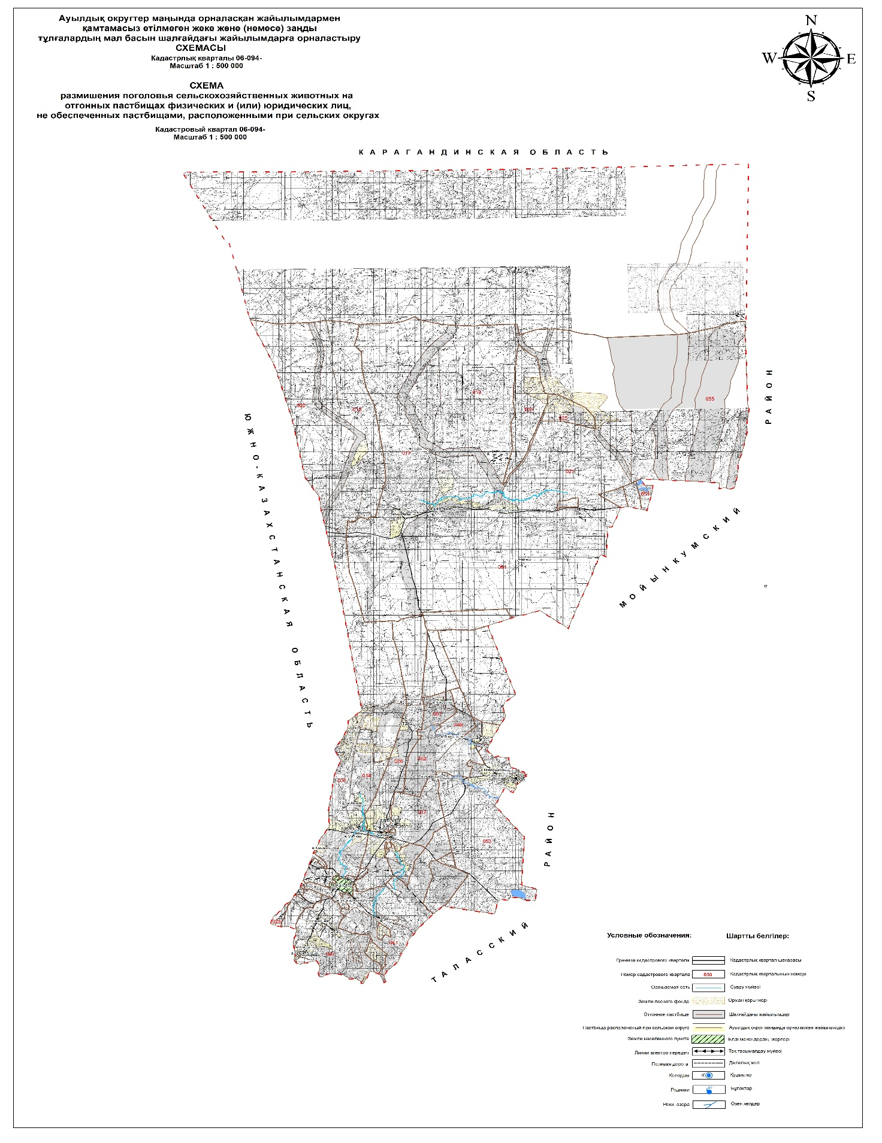

Календарный график по использованию пастбищ, устанавливающий сезонные маршруты выпаса и передвижения сельскохозяйственных животных
№ | Наименование сельского округа | Период выпаса на отдаленных пастбищах | Период возврата с отдаленных пастбищ | примечание
1 | Байкадам | 1 половина марта | 2 декада октября
2 | Жанаталап | 1 половина марта | 2 декада октября
3 | Игилик | 1 половина марта | 2 декада октября
4 | Жайылма | 1 половина марта | 2 декада октября
5 | Тогызкент | 1 половина марта | 2 декада октября
6 | Камкалы | 1 половина марта | 2 декада октября
7 | Досбол | 1 половина марта | 2 декада октября
8 | Жанаарык | 1 половина марта | 2 декада октября
9 | Туркестан | 1 половина марта | 2 декада октября
10 | город Жанатас | 1 половина марта | 2 декада октября
Сведения о состоянии геоботанического обследования пастбищ в Сарысуском районе
1. Общая информация
Территория Сарысуского района расположена в западной части Жамбылской области. Абсолютное большинство земель района равнинная, на севере граничит с Карагандинской областью, на юге с Таласским районом, на востоке с Мойынкумским районом, на западе с Южно Казахстанской областью.
Основной отраслью сельского хозяйства в районе является земледелие и животноводство. Вместе с мясномолочным животноводством основное направление района является освоение зерновых культур.
Район находится вблизи областного центра и имеет железнодорожные и автомобильные магистрали, соединяющих его с другими регионами страны.
Общие площади земель разделенных по категориям в Сарысуском районе
№ | Категории земель | Всего | в том числе
№ | Категории земель | Всего | пастбище | пашня
1 | Всего сельскохозяйственных угодий | 465564 | 371821,14 | 3588
2 | Земли населенных пунктов | 72470 | 65168 | 397
3 | Земли промышленности, транспорта, связи, обороны и других целей | 11115 | 93 | 0,01
4 | Земли особо охряняемых территорий | 1000 | 1000 | -
5 | Земли лесного фонда | 532092 | 441,724 | 20
6 | Земли водного фонда | 1788 | - | -
7 | Земли запаса | 1017065 | 864053 | 563
8 | Земли используемые землепользователями других государств | 1035000 | - | -
 | Всего | 3136094 | 1301576,864 | 4568,01
2. Рельеф
Территория района по строению рельефа делится на горы в южной части, предгорную, низкогорную равнину, увалистоволнистую равнину, сменяющуюся на севере крупным песчаным массивом Мойынкум.
Горы Каратау состоят из нескольких простирающихся хребтов, в северо–западном направлении абсолютная точка гор не единообразны, к югу достигает 420 м, к северу эта отметка уменьшается до 330 м.
Природное условие Сарысуского района, в том числе климат, почва и рельеф земли очень благоприятны для выращивания зернистых и кормовых культур. Плодородные земельные участки можно использовать для получения пастбищного корма и сена.
Микрорельеф земли соответствует комлексности почвенному слою.
Рельеф района удобен для засеивания и уборки сельскохозяйственных культур, использования новых технологий для орошения почвы и пасти скот, то есть рельеф не препятствует механической обработке почвы и выращивания сельскохозяйственных культур.
3. Почвы
Большое разнообразие условий почвообразования, рельефа, почвообразующих пород, глубины залегания грунтовых вод, климатические условия оказали влияние на формирование почвенного покрова.
Эти почвы хорошего качества, содержание гумуса до 4,2 %. Для использования земледелия требуется только обычная зональная агротехника.
На территории района светлокаштановые почвы гумусом небогаты. Механический состав этих почв также как и темнокаштановых – суглинки в разной степени защебненные.
4. Растения
Зона землепользования расположена в сухой зоне. На большей части территории растут такие растения как полынь, верблюжья колючка, болотная трава, камыш, кустарники и другие виды растений.
Площадь естественной растительности для скота распространяется по всему району.
Пастбища в основном представлены такими разновидностями растений как ковыльно-типчако-полынным, типчако-полынным, зернисто-полынно-ковыльно-типчаковым, пырейно-вейниково-зерновым, мятнико-зерновым и мятнико-зернисто-кураковым и составляют сложную скрещенную экосистему местной флоры.
Пастбища полностью основаны на распределении сельскохозяйственного скота и из-за неравномерного распределения пастбищами на растительном покрове образуются различные виды трав, которые не используются животными в виде пищи. В результате чего это приводит к уменьшению естественных питательных трав и снижению фертильности пастбищ, что приводит к снижению срока продолжительности эффективного использования. В связи с этим необходимо скорректировать сроки и правила управления пастбищами, сократить время пребывания на пастбищах до одной единицы и заняться посадкой многолетних трав в некоторые часто использующиеся территории района.
Ниже представлена таблица шести степных пастбищных угодий на естественных пастбищах.
Проект таблицы шести степных пастбищных угодий после использования одноразовых пастбищ с учетом календарных графиков использования
Годы | Номера пастбищных угодий
Годы | I | II | III | IV | V | VI
1 | Один выгон  с 24.04 по 02.06 | Один выгон  с 03.06 по 12.07 | Один выгон  с 13.07 по21.08 | Один выгон  с 22.08 по 30.09 | Один выгон  с 01.10 по 10.11. | Отдых пастбища (выгон не производится)
2 | Отдых пастбища (выгон не производится) | Один выгон  с 24.04 по 02.06 | Один выгон  с 03.06 по 12.07 | Один выгон  с 13.07 по 21.08 | Один выгон  с 22.08 по 30.09 | Один выгон  с 01.10 по 10.11
3 | Один выгон  с 24.04 по 02.06 | Отдых пастбища (выгон не производится) | Один выгон  с 03.06 по 12.07 | Один выгон  с 13.07 по 21.08 | Один выгон  с 22.08 по 30.09 | Один выгон  с 01.10 по 10.11
4 | Один выгон  с 24.04 по 02.06 | Один выгон  с 03.06 по 12.07 | Отдых пастбища (выгон не производится) | Один выгон  с 13.07 по 21.08 | Один выгон  с 22.08 по 30.09 | Один выгон  с 01.10 по 10.11
5 | Один выгон  с 24.04 по 02.06 | Один выгон  с 03.06 по 12.07 | Один выгон  с 13.07 по 21.08 | Отдых пастбища (выгон не производится) | Один выгон  с 22.08 по 30.09 | Один выгон  с 01.10 по 10.11
6 | Один выгон  с 24.04 по 02.06 | Один выгон  с 03.06 по 12.07 | Один выгон  с 13.07 по 21.08 | Один выгон  с 22.08 по 30.09 | Отдых пастбища (выгон не производится) | Один выгон  с 01.10 по 10.11
Как видно в схеме пастбищного вращения, раз в 6 лет флора данной территории "отдыхает", а это означает, что деградация пастбищ предотвращается.
5. Гидрография и полив
Гидрографы района основаны на реках Талас и Аса, и на непроточных озерах расположенных на неглубоких впадинах. В число этих водоемов входят и большие озера такие как: Талас, Беркуты, Комитерн, Утес и другие.
Многие из озер имеют небольшую площадь и следовательно, имеют меньшую глубину. Объем воды, площадь и глубина озера варьируются в зависимости от количества осадков.
В заключение можно отметить, что источники орошения и ручные водоемы полностью удовлетворяют потребности воды животными в данном районе.
6. Геоботаника пастбищ
Для определения продуктивности пастбищ использовались данные геоботанических исследований специалистов Республиканского государственного предприятия "Гос НПЦзем" на 1980-2012 годы. Средний урожай сухой массы пастбищ составляет 3,3 центнера за гектар, по размеру корма при пересчитывании - 1,5 центнер/гектар. Суммируя это, мы можем рассчитать вес кормовой единицы в районе: 1,5*224 956 гектар = 337 434 центнера корма.
Запас пищи для скота используется для выпаса, который продлевается 180-200 дней. Вспомогательные запасы травы и запасы кошения используются в зимний период.
7. Мощность пастбищ
Определение пастбищного потенциала было основано на данных о его производительности в период пастбищ. Приблизительно были получены следующие нормы зеленой травы (в среднем на одну голову скота): крупный рогатый скот - 4 килограмма, мелкий рогатый скот - 2 килограмма, лошадь - 6 килограмм. Продолжительность пастбищного периода составляет 180-200 дней. Таким образом, можно определить вместительность пастбища, зная пастбищный продукт, необходимость на один день корма для животных, продолжительность пастбищного периода.
Средняя продуктивность пастбищ, то есть сухая масса 3,3 центнера с гектара, продолжительность пастбищного периода 180 дней, для выпаса крупного рогатого скота необходимо 4 килограмма зеленой пищи, значит на весь пастбищный период требуется 4*180 = 720 килограмм или 7,2 центнера.
Сведения о ветеринарно-санитарных объектах
№ | Наименование сельского округа | Ветеринарные пункты | Места купки скота | Пункты искусственного осеменения | Скотомогильник
1 | Байкадам | 1 | - | 1 | -
2 | Жанаталап | 1 | - | 1 | 1
3 | Игилик | 1 | - | 1 | -
4 | Жайылма | 1 | - | 1 | -
5 | Тогызкент | 1 | 1 | - | 1
6 | Камкалы | 1 | - | 1 | -
7 | Досбол | 1 | 1 | 1 | -
8 | Жанаарык | 1 | 1 | 1 | 1
9 | Туркестан | 1 | 1 | - | -
10 | Жанатас | 1 | - | 1 | -
 | Всего | 10 | 4 | 8 | 3
Данные о численности поголовья сельскохозяйственных животных с указанием их владельцев – пастбищепользователей, физических и (или) юридических лиц
№ | Сельские округа | верблюды | лошади | Крупный рогатый скот | Мелкий рогатый скот | птицы
1 | Байкадам | 460 | 823 | 2584 | 25842 | 1490
1 | в подсобном хозяйстве | 305 | 628 | 2144 | 20132 | 1490
1 | в крестьянском хозяйстве, в том числе | 155 | 195 | 440 | 5710
1 | Искаков С. |  | 20 | 6 | 500
1 | Ажулиева Ш. | 27 | 10 | 3 | 100
1 | Иманбаев Б. | 98 | 54 | 20 | 1500
1 | Токаев Е. | 30 | 50 | 120 | 1100
1 | Алкеев А. |  | 2 | 120 | 330
1 | Шаукебаева К. |  | 5 | 5 | 340
1 | Елеусизова А. |  | 26 | 19 | 600
1 | Талдыбаева А. |  | 24 | 125 | 150
1 | Бапаш С. |  | 3 | 2 | 620
1 | Елибаев М. |  | 1 | 20 | 470
2 | Игилик | 265 | 675 | 1950 | 26677 | 2000
2 | в подсобном хозяйстве | 118 | 443 | 1749 | 17728 | 2000
2 | в крестьянском хозяйстве, в том числе | 147 | 232 | 201 | 8949
2 | Акмаганбетов Т. |  | 20 | 25 | 1400
2 | Жусипалиев К. |  | 22 | 30 | 830
2 | Баяхметов К. |  | 2 | 15 | 1135
2 | Бузауов Б. | 30 | 4 | 30 | 800
2 | Сексенбаев С. | 40 | 80 | 7 | 991
2 | Карпыков А. | 18 | 16 | 55 | 130
2 | Жуматаев С. |  | 14 | 15 | 1210
2 | Матов Х. | 37 |  |  | 628
2 | Сарсекеев Т. |  | 17 | 12 | 600
2 | Рысбеков С. | 22 | 6 | 6 | 830
3 | Жанаталап | 282 | 590 | 1200 | 26965 | 2000
3 | в подсобном хозяйстве | 36 | 289 | 838 | 17615 | 2000
3 | в крестьянском хозяйстве, в том числе | 246 | 301 | 362 | 9350
3 | Тулкибаев Б. | 197 | 25 | 33 | 2300
3 | Кулынтай Д. |  | 120 | 47 | 1500
3 | Султанбеков О. |  | 14 | 12 | 500
3 | Сайлауов А. |  | 18 | 13 | 350
3 | Егеубаев С. |  | 3 | 8 | 450
3 | Сержанов Б. |  | 15 | 24 | 1200
3 | Сержанов Б. |  | 18 | 17 | 450
3 | Абдуллаев Ж. | 6 | 3 |  | 400
3 | Дуйсенов Б. |  | 23 | 16 | 1100
3 | Балашов Б. | 43 | 30 | 180 | 1100
4 | Жайылма | 731 | 663 | 2782 | 36890 | 2000
4 | в подсобном хозяйстве | 406 | 385 | 2069 | 32911 | 2000
4 | в крестьянском хозяйстве, в том числе | 325 | 278 | 713 | 3979
4 | Ауежанов Е. | 78 | 79 | 29 | 639
4 | Ыбыраев Н. |  | 1 | 40 | 518
4 | Кыздарбеков Т. | 59 | 55 | 87 | 459
4 | Мулкеева Ж. | 15 | 23 | 34 | 243
4 | Шалбаев А. |  | 37 | 31 | 426
4 | Садуов А. | 41 | 35 | 104 | 603
4 | Сембин Б. |  | 5 | 113 | 48
4 | Сыздыков Ж. | 69 | 3 | 14 | 152
4 | Куандыков Ж. | 2 | 2 | 137 | 95
4 | Сыздыков Ж. | 50 | 11
5 | Тогызкент |  | 508 | 2590 | 15762 | 1500
5 | в подсобном хозяйстве |  | 111 | 1320 | 7917 | 1500
5 | в крестьянском хозяйстве, в том числе |  | 397 | 1270 | 7845
5 | Еликбаев А. |  | 30 | 122 | 941
5 | Умирзаков А. |  | 10 | 96 | 923
5 | Жаксылыков Ш. |  | 46 | 126
5 | Мадемаров Б. |  | 2 |  | 1200
5 | Джаппаров Д. |  | 3 |  | 780
5 | Курымбаев Н. |  | 3 | 118 | 980
5 | Сарсенбаева З. |  | 30 | 25 | 100
5 | Сагындыков С. |  | 7 | 40 | 467
5 | Карапашов Б. |  | 9 | 27 | 388
5 | Жораев М. |  | 2 | 10 | 714
5 | Дуйсенов М. |  | 1 |  | 700
5 | Мырзабеков Е. |  | 1 | 19 | 550
5 | Сыздыков С. |  | 55 | 98 | 1220
5 | Курымбаев У. |  | 4 | 31 | 750
5 | Мусаев Ш. |  | 44 | 26 | 752
5 | Мауленкулов Б. |  | 25 | 43 | 606
5 | Майров Ж. |  | 2 | 32 | 555
5 | Божбанов К. |  | 7 | 45 | 650
5 | Кокишев Ж. |  | 10 | 43 | 522
5 | Курымбаев А. |  | 5 |  | 553
5 | Уткелбаев С. |  | 5 | 30 | 452
5 | Нурпейсов М. |  |  |  | 935
5 | Жолдыбай С. |  | 2 | 129
6 | Досбол | 263 | 437 | 2204 | 32410 | 1000
6 | в подсобном хозяйстве | 126 | 25 | 1036 | 23775 | 1000
6 | в крестьянском хозяйстве, в том числе | 137 | 412 | 1168 | 8635
6 | Омарбаев Б. |  | 65 | 45 | 830
6 | Наханов Т. | 37 | 30 | 130 | 2030
6 | Миралиева С. |  | 2 | 101 | 60
6 | Кожасбаев Е. |  | 5 | 40 | 450
6 | Бейсенбекова А. | 23 | 15 | 33 | 210
6 | Жумадилов Б. |  | 77 | 170 | 759
6 | Шагирбаев Е. | 30 | 44 | 117 | 29
6 | Жылкыбаев Л. |  | 8 | 71 | 438
6 | Бейсенов Ж. |  | 12 | 92 | 485
6 | Курманкулова А. |  | 10 | 134 | 300
6 | Акшалов А. | 40 | 80 | 74 | 1050
6 | Дуйсенбеков К. | 30 | 22 | 3 | 273
6 | Усенов П. |  | 15 | 40 | 102
7 | Камкалы | 98 | 538 | 1501 | 20998 | 200
7 | в подсобном хозяйстве | 82 | 355 | 946 | 4910 | 200
7 | в крестьянском хозяйстве, в том числе | 16 | 183 | 555 | 16088
7 | Аханбеков Ж. |  | 20 | 32 | 160
7 | Рашов Н. |  | 25 | 120 | 1800
7 | Онгарбаев Ж. | 5 | 9 | 24 | 320
7 | Исабаев Б. | 6 | 10 | 108 | 710
7 | Касымов С. |  | 5 | 30 | 300
7 | Конратов С. | 2 | 21 | 8 | 180
7 | Ошакбаев М. |  | 6 | 15 | 260
7 | Тусипбеков Т. |  | 28 | 20 | 200
7 | Жусамбаев М. | 3 | 40 | 120 | 350
8 | Жанаарык | 1 | 547 | 1141 | 33412 | 1000
8 | в подсобном хозяйстве | 1 | 356 | 988 | 19422 | 1000
8 | в крестьянском хозяйстве, в том числе |  | 191 | 153 | 13990
8 | Айтбеков Ж. |  | 60 | 60 | 5500
8 | Баймуратов Н. |  | 8 | 4 | 690
8 | Акдилдаев Д. |  | 12 | 5 | 340
8 | Рахымбеков Т. |  | 14 | 16 | 1400
8 | Кусайнов А. |  | 10 | 10 | 450
8 | Мадибеков К. |  | 37 | 6 | 2700
8 | Каракесекова М. |  | 17 | 30 | 2350
8 | Кенжетаев А. |  | 10 | 10 | 300
9 | Туркестан |  | 630 | 1852 | 25132 | 300
9 | в подсобном хозяйстве |  | 496 | 1686 | 20896 | 300
9 | в крестьянском хозяйстве |  | 134 | 166 | 4246
9 | Дутбаев Е. |  | 40 | 89 | 1200
9 | Дутбаев М. |  | 20 | 10 | 200
9 | Смайлов Т. |  | 23 | 19 | 950
9 | Жумагулов Г. |  | 12 | 14 | 400
9 | Байжанов А. |  | 30 | 25 | 600
9 | Кемалов Т. |  | 9 | 9 | 896
 | Всего | 1834 | 4736 | 17804 | 244088 | 11490
Данные о количестве гуртов, отар, табунов, сформированных по видам и половозрастным группам сельскохозяйственных животных
№ | Сельские округа | верблюды | лошади (табун) | Крупный рогатый скот  (стадо) | Мелкий рогатый скот  (отар)
1 | Байкадам | 10 | 21 | 16 | 23
1 | в подсобном хозяйстве | 6 | 12 | 5 | 6
1 | в крестьянских хозяйствах | 4 | 9 | 11 | 17
2 | Камкалы | 2 | 3 | 7 | 27
2 | в подсобном хозяйстве | 1 | 1 | 4 | 9
2 | в крестьянских хозяйствах | 1 | 2 | 3 | 18
3 | Жанаарык | 7 | 2 | 12 | 41
3 | в подсобном хозяйстве | 5 | 1 | 8 | 18
3 | в крестьянских хозяйствах | 2 | 1 | 4 | 23
4 | Игилик | 8 | 17 | 19 | 30
4 | в подсобном хозяйстве | 4 | 6 | 4 | 10
4 | в крестьянских хозяйствах | 4 | 11 | 15 | 20
5 | Досбол | 6 | 7 | 3 | 28
5 | в подсобном хозяйстве | 3 | 4 | 3 | 12
5 | в крестьянских хозяйствах | 3 | 3 | - | 16
6 | Жанатас | 10 | 21 | 16 | 23
6 | в подсобном хозяйстве | 10 | 12 | 5 | 6
6 | в крестьянских хозяйствах | - | 9 | 11 | 17
7 | Туркестан | 5 | 5 | 10 | 18
7 | в подсобном хозяйстве | 2 | 3 | 5 | 11
7 | в крестьянских хозяйствах | 3 | 2 | 5 | 7
8 | Жанаталап | 9 | 26 | 10 | 27
8 | в подсобном хозяйстве | 4 | 6 | 4 | 9
8 | в крестьянских хозяиствах | 5 | 20 | 6 | 18
9 | Жайылма | 10 | 17 | 10 | 37
9 | в подсобном хозяйстве | 5 | 10 | 6 | 12
9 | в крестьянских хозяиствах | 5 | 7 | 4 | 25
 | Тогызкент | - | 15 | 12 | 20
 | в подсобном хозяйстве | - | 7 | 4 | 8
 | в крестьянских хозяиствах | - | 8 | 8 | 12
 | Всего | 67 | 134 | 115 | 274
Сведения о формировании отдельных пастбищ для выпаса поголовья сельскохозяйственных животных
№ | Название сельских округов | земли населенных пунктов | В том числе для нужд населения (пастбище и сенокос) | Численость поголовье скота у населения и крестьяских хозяйств | площадь пастбищ на один голов, га | площадь пастбищ на один голов по нормативугектар | требующего дополнительного пастбище, гектар | Дополнительно пастбища
 |  |  |  |  |  |  |  | в том числе
 |  |  |  |  |  |  |  | из земель запаса (гектар) | из арендованных земель (гектар) | сезонных пастбищ (гектар) | отгонные пастбище (гектар)
1 | Байкадамский сельский округ | 3198 | пастбище  4135,24 | Крупный рогатый скот – 2584 | 11 | 28424 | 98924,16 | 98924,16 | - | 1000 | 500
 |  |  |  | Мелкий рогатый скот – 25842 | 2,2 | 56852,4
 |  |  |  | Лошади – 823 | 13 | 10699
 |  |  |  | Верблюд – 460 | 15,4 | 7084
1 | Всего |  |  | 29709 | - | 103059,40
2 | Игиликский сельский округ | 9841 | пастбище  17895,27 | Крупный рогатый скот – 1950 | 11 | 21450 | 75100,13 | 75100,13 | - | 2000 | 1000
 |  |  |  | Мелкий рогатый скот – 26677 | 2,2 | 58689,4
 |  |  |  | Лошади – 675 | 13 | 8775
 |  |  |  | Верблюд – 265 | 15,4 | 4081
2 | Всего |  |  | 29567 | - | 92995,4
3 | Жанаталапский сельский округ | 3767 | пастбище  32497,96 | Крупный рогатый скот – 1200 | 11 | 13200 | 52037,84 | 52037,84 | - | 1000 | 1000
 |  |  |  | Мелкий рогатый скот – 26965 | 2,2 | 59323
 |  |  |  | Лошади – 590 | 13 | 7670
 |  |  |  | Верблюд – 282 | 15,4 | 4342,8
3 | Всего |  |  | 29037 |  | 84535,8
4 | Жайылминский  сельский округ | 13051 | пастбище  191623,63 | Крупный рогатый скот – 2782 | 11 | 30602 | 60287,23 | 60287,23 | - | 2000 | 500
 |  |  |  | Мелкий рогатый скот – 36890 | 2,2 | 81158
 |  |  |  | Лошади – 663 | 13 | 8619
 |  |  |  | Верблюд – 731 | 15,4 | 11257,4
4 | Всего |  |  | 41066 |  | 131636,4
5 | Тогызкентский сельский округ | 6552 | пастбище  - | Крупный рогатый скот – 3081 | 11 | 33891 | - | - | - | - | -
 |  |  |  | Мелкий рогатый скот – 31677 | 2,2 | 69689,4
 |  |  |  | Лошади – 524 | 13 | 6812
 |  |  |  | Верблюд – нет | 15,4 | -
5 | Всего |  |  | 35282 |  | 110392,4
6 | Досболский сельский округ | 4232 | пастбище  11447,7 | Крупный рогатый скот – 2204 | 11 | 24244 | 13028,13 | 13028,13 | - | 2000 | 1000
 |  |  |  | Мелкий рогатый скот – 32410 | 2,2 | 71302
 |  |  |  | Лошади – 437 | 13 | 5681
 |  |  |  | Верблюд – 263 | 15,4 | 40502
6 | Всего |  |  | 35314 |  | 141729
7 | Камкалинский сельский округ | 14899 | пастбище  361490,19 | Крупный рогатый скот – 1501 | 11 | 16511 | 139062,81 | 139062,81 | - | 500 | 500
 |  |  |  | Мелкий рогатый скот – 20998 | 2,2 | 461956
 |  |  |  | Лошади – 538 | 13 | 6994
 |  |  |  | Верблюд – 98 | 15,4 | 15092
7 | Всего |  |  | 23135 |  | 500553
8 | Жанаарыкский сельский округ | 6399,09 | пастбище  15287,08 | Крупный рогатый скот – 1141 | 11 | 12551 | 77896,72 | 77896,72 | - | 1000 | 1000
 |  |  |  | Мелкий рогатый скот – 33412 | 2,2 | 73506,4
 |  |  |  | Лошади – 547 | 13 | 7111
 |  |  |  | Верблюд – 1 | 15,4 | 15,4
8 | Всего |  |  | 35101 |  | 93183,8
9 | Туркестанский сельский округ | 7966 | пастбище  7349,26 | Крупный рогатый скот – 1852 | 11 | 20372 | 76503,14 | 76503,14 | - | 2000 | 1000
 |  |  |  | Мелкий рогатый скот – 25132 | 2,2 | 55290,4
 |  |  |  | Лошади – 630 | 13 | 8190
 |  |  |  | Верблюд – нет | 15,4 | -
 | Всего |  |  | 27614 |  | 83852,4
 | Всего по району | 69905,09 | 632026,33 | 285825 |  | 1341937,6 | 592840,16 | 592840,16 | - | 10500 | 6500
Особенности выпаса сельскохозяйственных животных на культурных и аридных пастбищах
Календарный график о выпасе сельскохозяйственных животных и перегона сезонных маршрутов устанавливающий использование пастбищ, также продолжительность пастбищеоборота;
- почва зависит от климатического региона, видов сельскохозяйственных животных, а также от пастбищеоборота;
- саксаульно-кустарниковый и степной 180-200 дней,
- пустынной 150-180 дней.
Выпас крупного рогатого скота молочной породы минимальная, а крупного рогатого скота мясной породы, овец, лошадей, верблюдов максимальная и зависит от глубины и плотности снежного покрова и других факторов.
Сведения о сервитутах для прогона скота
В Сарысуском районе не имеются сервитуты и проблем для прогона скота. Общая площадь сельскохозяйственных земель составляет 465 564 гектар.

© 2012. РГП на ПХВ «Институт законодательства и правовой информации Республики Казахстан» Министерства юстиции Республики Казахстан

